第２章 アジア・アメリカの古代文明 世界史 ０２０４
４節 南北アメリカ文明
ア アメリカ先住民
・アジア大陸とアメリカ大陸の間のベーリング海峡が地続きだった約３万年前にａ モンゴロイド 系の人々が
北アメリカ大陸に入り、約１万年前には南アメリカ大陸南端に達した。
・１５世紀末にヨーロッパ人が渡来。先住民をｂ インディオ （南米）または、ｃ インディアン （北米）と呼ぶ。
はじめてアメリカに到達したコロンブスがこの地をインドの一部と誤解したため。
■ポイント コロンブス以前の南北アメリカ大陸に高度な文明が存在したことを理解する。
Ａ 北アメリカ 現在のアメリカ合衆国・カナダ。
・先住民（かつてはｃ インディアン と言われていたが現在ではネイティヴ＝アメリカンという）が
部族社会を形成し、狩猟・採集を中心とした文化が続いた。
・前１０００年ごろからｄ トウモロコシ 栽培なども始まる。
▲一部では定住して農耕文明に達していた。例 プエブロ文化 コロラド州のメサ＝ベルデ遺跡など。
→ 15世紀末以降、スペイン人、イギリス人などヨーロッパ系入植者によって破壊された。
Ｂ アメリカ大陸の二つの文明圏
・メキシコ高原と中央アメリカのｅ メソアメリカ文明 と南アメリカのｆ アンデス文明 が形成される。
・紀元前２０００年紀からｄ トウモロコシ などを栽培する農耕文化が発展する。
→ ユーラシア大陸の文明とは交流がなく、独自の農耕文明と都市文明を成立させた。
・アメリカ大陸の文明の共通性
1．高度な石造技術、建築技術を持っていた。
2．青銅器・金銀の製造技術は高度だった。しかし、鉄器は知られていななかった。
3．牛や馬、車輪は知られていなかった。
4．アメリカ大陸原産の作物：ｄ トウモロコシ ・ｇ サツマイモ ・ｈ ジャガイモ ・ｉ トマト など。
→ 大航海時代にヨーロッパに伝えられ、さらに世界各地に広がる。
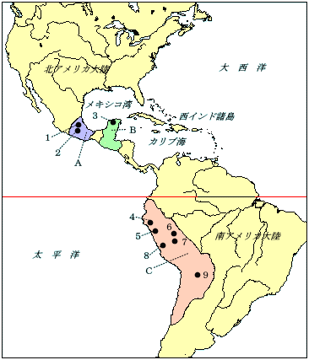
アメリカ大陸の古代文明
Ａ アステカ文明
Ｂ マヤ文明
Ｃ インカ文明

主な遺跡
1 テオティワカン
2 テノチティトラン
3 チチェン＝イッツァ
4 チャンチャン
5 チャビン
6 マチュ＝ピチュ
7 クスコ
8 ナスカ
9 ポトシ銀山

イ マヤ・アステカ文明とインカ帝国
■ポイント 前ページの地図で文明圏の位置を確認し、それぞれの文明の特徴を知る。
（１）メソアメリカ文明
・メキシコ湾岸のメソアメリカ文明
Ａ オルメカ文明 紀元前１２００年頃までにメキシコ湾岸に成立。
石造の大神殿、巨大人面彫刻などをもつ都市文明。
→ 周辺の諸文明（マヤとティオティワカン）に影響を与える。
Ｂ マヤ文明 前１０００年頃～１６世紀 ４～９世紀に全盛期
中央アメリカのユカタン半島を中心に、都市文明を形成
ピラミッド状の建造物（チチェン＝イッツァ）・２０進法を用い、天体観測を行って精密なマヤ暦を発達させた。
ａ マヤ文字 （絵文字）の使用。
10世紀 メキシコ高原から進出したトルテカ族に押され衰退。
・中央アメリカ・メキシコ高原のメソアメリカ文明
Ａ テオティワカン文明
・前１世紀 メキシコ中央高原。「神々の場所」の意味。
巨大な石造神殿 ａ 太陽のピラミッド など。
・４～７世紀が最盛期で人口約20万を有した。
Ｂ ▲トルテカ文明
・６世紀頃からメキシコ高原に成立。
→ １０世紀頃からユカタン半島に進出。
１２世紀頃 メキシコ北部からのチチメカ人の南下始まる。
Ｃ アステカ文明 １４世紀にチチメカ人の中の一派が有力となり、ａ アステカ王国 が成立する。
・都ｂ テノチティトラン を建設（現在のメキシコシティ）。テスココ湖の湖上に築かれた。
・神権政治を行い大ピラミッド型の神殿、絵文字、彩文土器などの文明を築いた。15世紀まで栄えた。
16世紀 スペイン人の侵入。１５２１年 コルテスに征服されて滅亡する。
（２）アンデス文明
Ａ チャビン文化 前１０００年頃、ペルー北部に成立。石造建築の神殿、土器、金属器の使用。
その後、アンデス地域にアンデス文明と総称されるいくつかの都市文明が成立。
Ｂ ▲紀元前後から１５世紀までのアンデス世界
・海岸部には１～８世紀にモチカ文化（土器が特色）、ナスカ文化（織物と地上絵で有名）が栄える。
・中央アンデスでは、８世紀にティアワナコ・ワリ文化の都市文明が広がる。
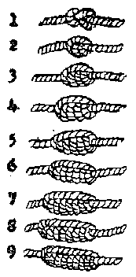
・１１世紀には海岸部にチムー帝国（中心地がチャンチャン）が繁栄、金属工芸が発達した。
Ｃ インカ文明 １５世紀後半 アンデス高原一帯にケチュア族が興る。
ａ インカ帝国 の形成。都クスコ。国王は「太陽の化身」とされ、神権政治を行う
・現在のコロンビア、エクアドルからペルー、チリにかけて支配。人口６００～８００万。
・駅伝制の整備された道路網の建設。アンデス山中の高地に都市ｂ マチュ＝ピチュ を建設。
・文明の特徴：巨大な石造建築、潅漑農業技術を持つ。金、銀、青銅器の金属工芸が発達。
ｃ キープ（結縄） による記録（右図）。太陽崇拝など。
→ ▲１５３０年ごろ王位継承争いから分裂。
16世紀 スペイン人の侵入。１５３３年、ピサロによって征服され、滅亡する。 ｃ キープ
まとめ ｄ 牛・馬・羊・鉄器・車輪・火薬などを知らなかったが、トウモロコシ、ジャガイモなどアメリカ原産の
作物は大航海時代にヨーロッパにもたらされ、重要な農作物となった。

